 | Supporto Linguistico fornito a Migranti  Il Toolkit SLM del Consiglio d’Europa | 

Strumento 67 – Scenario - Utilizzare i servizi postali e bancari

Obiettivo - Informare i migranti in merito ai servizi postali e bancari del nuovo Paese per
consentire loro di iniziare a utilizzarli.

Situazioni comunicative
- Comprendere i cartelli relativi ai servizi postali e bancari.
- Comprendere semplici informazioni sui servizi postali e bancari.
- Utilizzare uno sportello bancomat/ ATM.

Materiali
- Immagini relative ai servizi postali e bancari
- Immagini relative a uno sportello bancomat /ATM

Attività linguistiche

Attività 1
Utilizza le immagini (materiale A) per far emergere alcune informazioni e il lessico di base sui servizi postali e bancari. Chiedi ad esempio: Quali servizi conoscete tra quelli offerti dalle poste e dalle banche in Italia?
Quali differenze ci sono tra i servizi che le poste e le banche offrono nei vostri Paesi? Quali delle immagini che vedete secondo voi sono relative a servizi postali e quali a servizi bancari?

Attività 2
- Distribuisci un foglio che contiene immagini e informazioni sull'ubicazione e sugli orari di apertura dell'ufficio postale o della banca più vicina.
- Verifica la comprensione ponendo domande come: Dove si trova la banca? È aperta il sabato? Quando è aperto l'ufficio postale? A che ora chiude? Gli apprendenti possono esercitarsi sugli orari e sui giorni della settimana (ad esempio: la banca è aperta dalle 9.00 alle 16.30, dal lunedì al venerdì).

Attività 3
- Gli apprendenti immaginano di trovarsi all'esterno della banca di cui alla precedente attività. Qui si trova uno sportello bancomat/ATM. Poni iniziali domande del tipo: Come si usa un bancomat o uno sportello automatico per prelevare soldi?
- Mostra quindi le immagini da 1 a 5 (materiale B) e chiedi di riordinarle.
- Una volta condivisa la sequenza, invita infine i partecipanti a spiegare la procedura in modo semplice.

Attività 4
Mostra adesso le istruzioni da A e E che trovi sotto, ma non nella sequenza corretta; chiedi quindi di riordinarle secondo i passaggi previsti, come emersi nell’attività precedente sviluppata su immagini.
- Prima di tutto inserisci la carta.
- Poi indica che vuoi prelevare contanti.
- Quindi inserisci il codice segreto
- Scegli adesso la quantità di contanti desiderata.
- Infine, prendi i soldi e ritira la carta.

Attività 5
Riprendi quanto emerso nell’attività 1 e fai esercitare gli apprendenti con il lessico e alcune strutture linguistiche di cui potrebbero aver bisogno in un ufficio postale nell’ambito del servizio di spedizione.
A. Come posso aiutarla?
B. Vorrei spedire questa lettera in [nome del Paese], per favore.
A. Ok, la metto sulla bilancia per vedere quanto pesa; sono 3 euro e 50.
B. Bene, ecco i soldi. Dove posso imbucarla?
A. Non si preoccupi, ci penso io.
B. Ok, grazie. Arrivederci.

Verifica la comprensione e dopo aver presentato il modello di dialogo, dai del tempo per preparali in coppia a un role-play.

Attività 6
Riprendi di nuovo quanto emerso nell’attività 1. Fai ora esercitare gli studenti con il lessico e alcune strutture linguistiche di cui potrebbero aver bisogno nell’ambito del servizio di trasferimento internazionale di denaro.
A. Salve. Vorrei inviare del denaro a un mio amico che si trova in [nome del Paese].
B. Ok, prima deve compilare questo modulo.
A. Quanto tempo ci vorrà per far arrivare i soldi?
B. È più o meno immediato.
A. Come posso pagare?
B. In contanti o con carta.
A. Come farà il mio amico a ritirare i soldi?
B. Deve comunicare questo numero di riferimento al suo amico; con questo numero il suo amico potrà ritirare il denaro in uno dei nostri uffici in [nome del Paese].
A. Va bene, grazie.

Verifica la comprensione e dopo aver presentato il modello di dialogo, dai del tempo per prepararsi in coppia a un role-play.

Materiali

A)

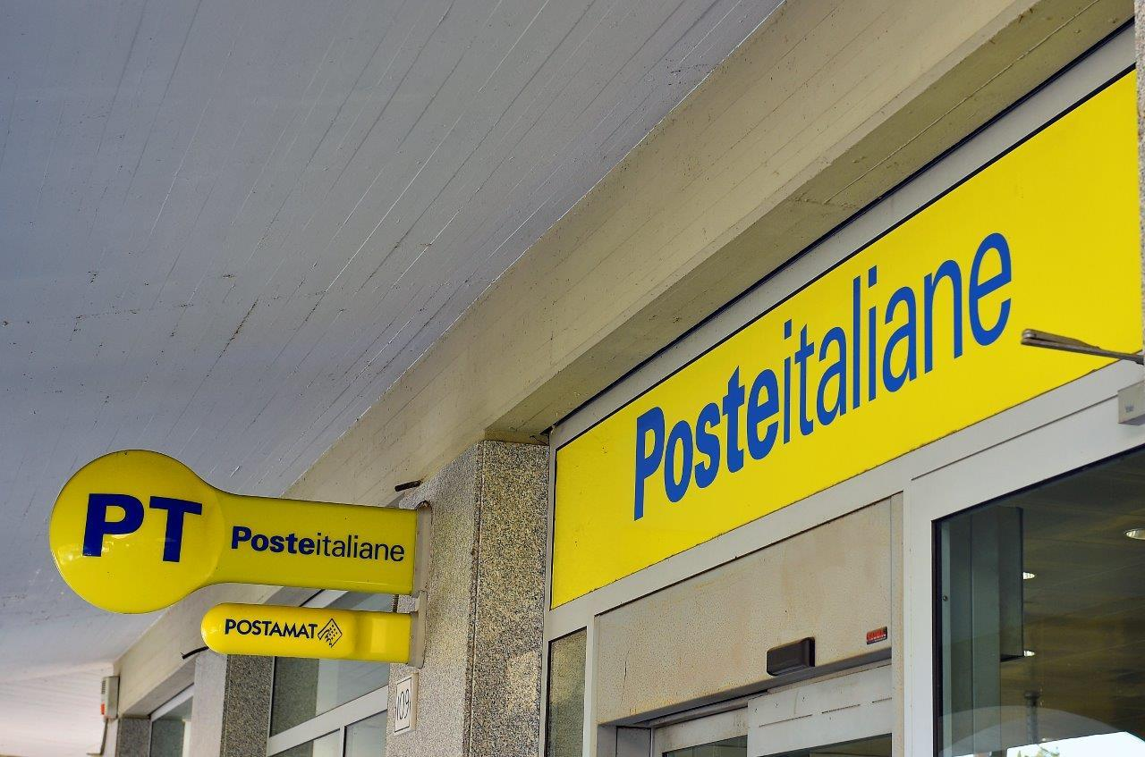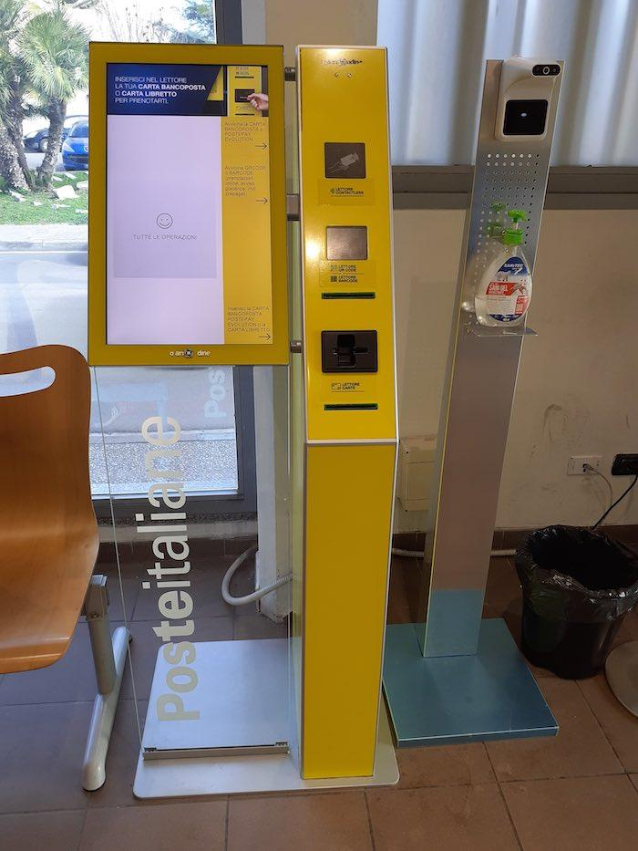

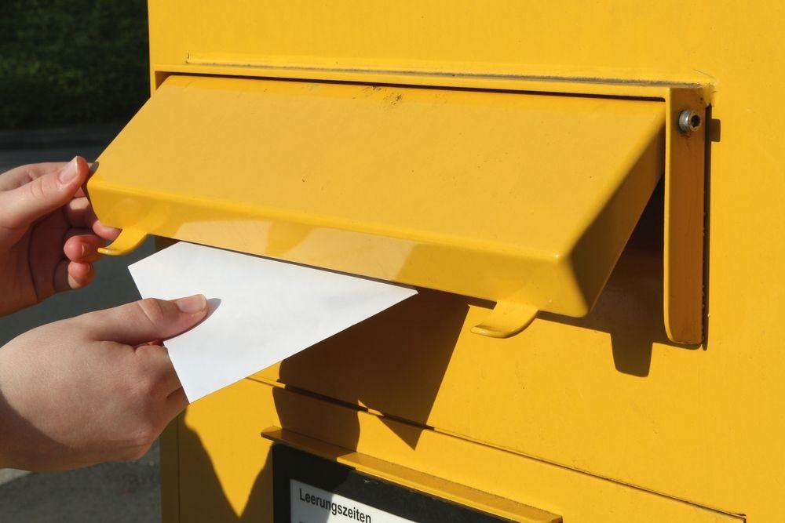 | 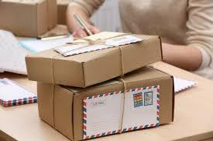
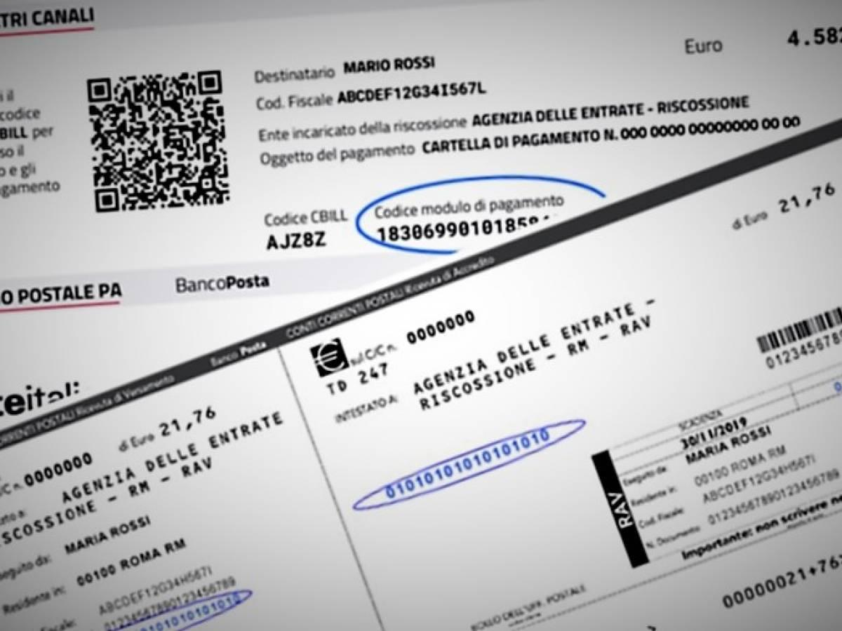 | 
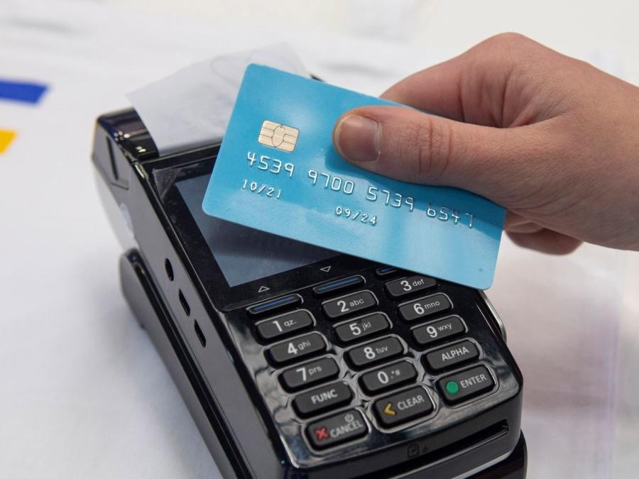 | 





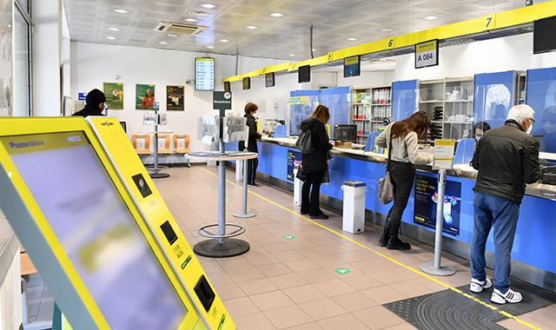

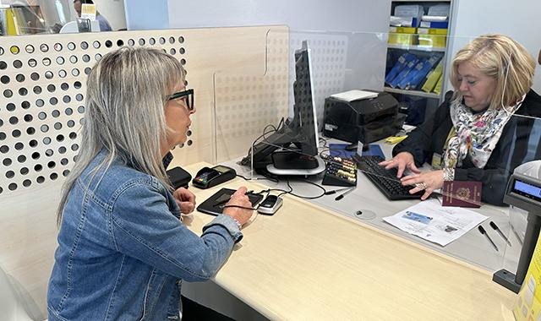
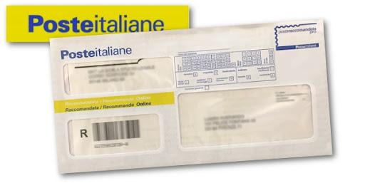

B)

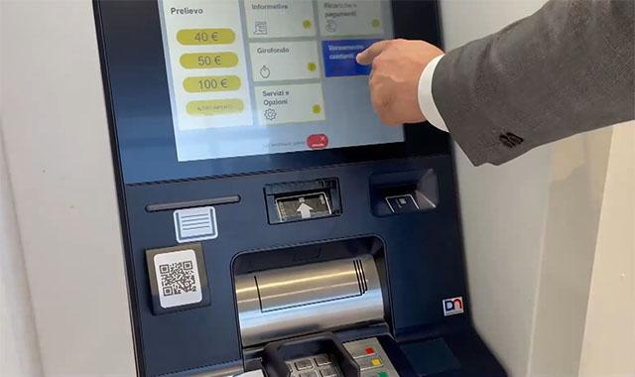
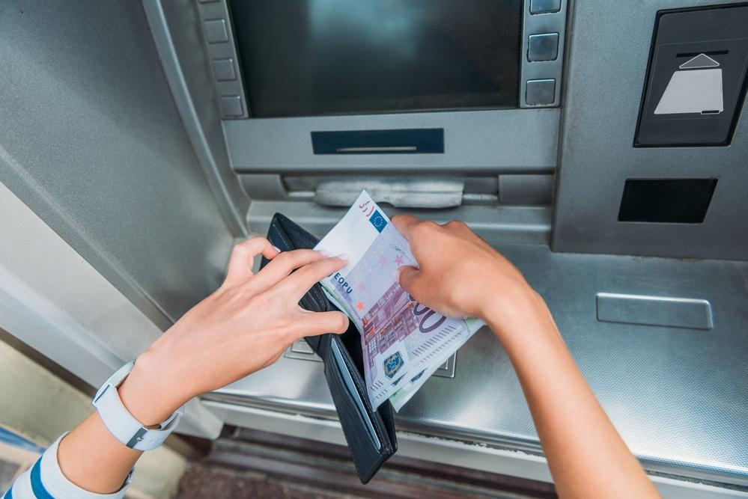
- 2)

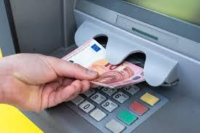
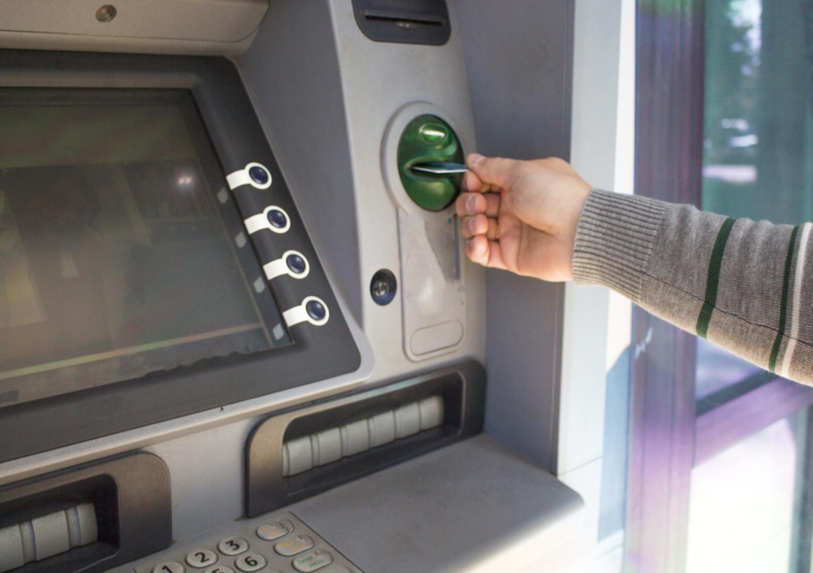
3). 4)

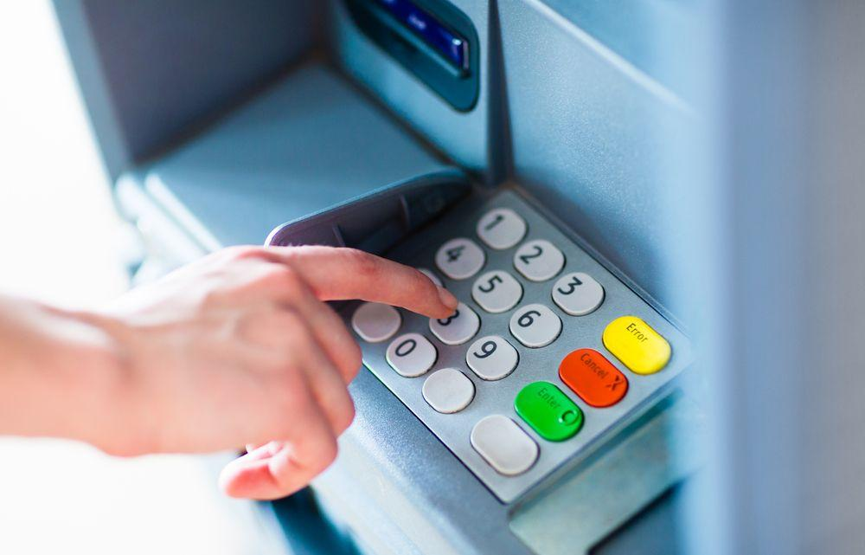
5)

